Муниципальное бюджетное образовательное учреждение
дополнительного образования
«Детско-юношеская спортивная школа «Лидер»

« Подводящие и специальные упражнения, обучающие игры
для начинающих волейболистов»

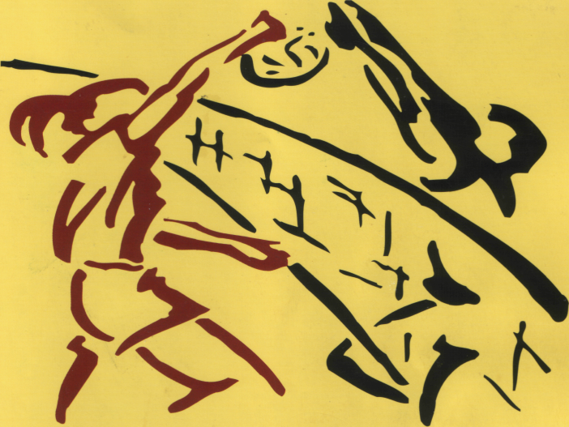

Авторы:
Садовский С.Ю.
тренер-преподаватель
МБОУ ДО «ДЮСШ «Лидер

Кунгур
2017
Цели и задачи:
1.Продолжить освоение навыков перемещения по площадке.
2.Продолжить совершенствование подводящих упражнений.
3.Совершенствовать подачу мяча игровым способом.
4.Совершенствовать навыки игры в защите.
5. Совершенствовать ловкость и координацию.
6.Продолжить развивать чувство команды.
Оборудование: волейбольные мячи по количеству обучающихся.

Место проведения: спортивный зал.

Участники: обучающиеся 14-15 лет.

Продолжительность занятия: 45 минут

Ход занятия:
Подготовительная часть (13-17 мин)
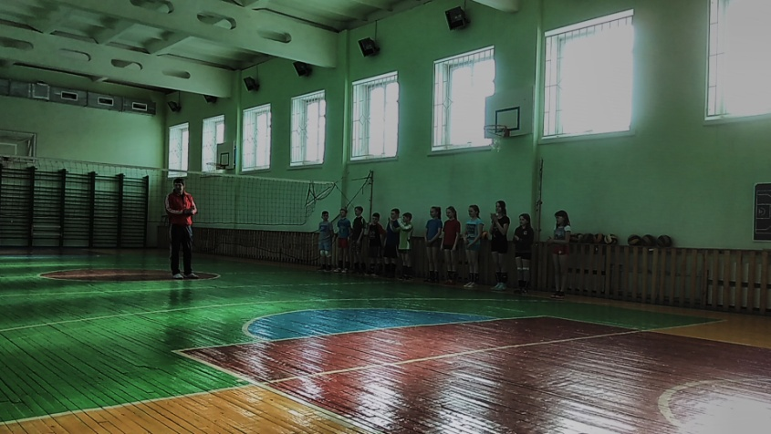1.Разминка (бег, ОРУ)
2.Специальные физические упражнения
-бег с высоким подниманием бедра, захлестыванием голени, с прямыми ногами вперед;
- прыжки в присяде, выпады в шаге;
-выпрыгивания вверх (на каждый шаг, перекатом с пятки на носок, совместно с вращением прямых рук назад);
-имитация нападающего удара;
-приставные шаги зигзагом по в/больной площадке, с последующим ускорением спиной вперед;
-ускорения с касаниями линий рукой из различных И.П. (от лицевой до центральной линии, приставные центральная-3х метровая-центральная линии, спиной вперед от центральной до лицевой)

Основная часть (15-20 мин)
1.Подводящие упражнения.
Броски и удары по мячу одной и двумя руками
2.Передача мяча сверху. Начинающие или слабые с задержкой, опытные без.
Подсказка тренера - акцентируем внимание на положение кистей рук- «КОВШ» и перемещение под мяч.
3.Прием мяча снизу после подброса партнера с последующей ловлей в «КОВШ», далее опытные с полной координацией.
Подсказка тренера - акцентируем внимание на стойке волейболиста- «ОСНОВНАЯ ДИНАМИЧЕСКАЯ», смотреть за мячом до контакта с руками!
Неоспоримый факт- от качества приема мяча зависит, кто же фактически управляет игрой? Подающий соперник или принимающая сторона!
4.Упражнения в тройках
И3И3  И2И2  И1И1 | С3  С2  С1 | С3  С2  С1 | И3 И3  И2 И2  И1 И1

«И»(1,2,3) все игроки, «С»(1,2,3) связующие, или игроки с хорошей передачей мяча. 1,2,3 это номера (№) игроков в работающих тройках.
Мяч у №1, он выполняет передачу сверху№2, №2--№1, №1--№3 при этом игрок под №2 быстро поворачивается лицом к №3 и принимает стойку, далее №3--№2, №2--№3 и №3 возвращает мяч №1 игрок № 2 опять поворачивается на 180 * . В цикле получается 6 передач, если мяч потерян, то начинаем сначала. Игроки меняются местами после команды тренера. Также можно начинать с №3. Игроки «С» работают как с простыми, так и с утяжеленными мячами. Очень важны перемещения и стойки!
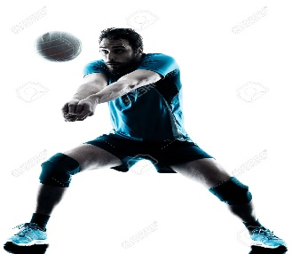

Неоспоримый факт - техника, это правильная последовательность движений, оптимальных для каждого игрока с целью обработки мяча в конкретной игровой ситуации и тактикой команды:
-предельная готовность в И.П. (стойка волейболиста);
-своевременное перемещение в точку обработки мяча
-непосредственный контакт с мячом (касание);
-готовность к продолжению игры.
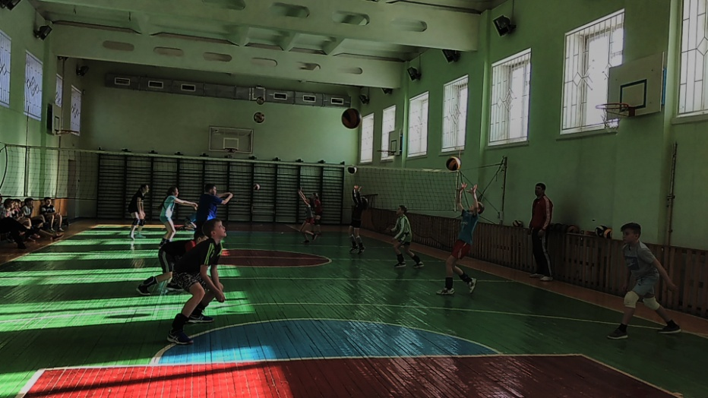5.Упражнение тоже (см. № 4) но передачи снизу. Начало упражнения с точного подброса на игрока№2.
Упражнение сложное, поэтому малоопытные выполняют упр. №3 или передачу снизу в стену.
Подсказка тренера - отметить лучших!
Игровая часть (15-20 мин)
1.Игра 1 против 1 (нападение + защита).
«И» встают друг напротив друга через сетку. «И»1 выполняет атакующее действие (подброс с одной руки, касанием второй переправить ч/з сеть), «И»2 ловит мяч двумя руками в нижней стойке, далее подброс над собой и передача сверху над собой, далее нужно перевести мяч на другую сторону (желательно одной рукой), затем «И»1 повторяет все действия «И»2 до ошибки. Вводит мяч игрок допустивший ошибку.
2.Игра «Светофор» (подача)
Тренер устанавливает кубики красного, желтого и зеленого цвета с 3-5 метра от сетки (в зависимости от подготовленности игроков) расстояние между кубиками 1-1.5 метра. «И» встают в одну колонну у красного кубика и поочередно выполняют подачу (сверху или снизу решает тренер). Те, кто успешно выполнил подачу на следующий подход переходят к желтому кубику, далее к зеленому и далее к лицевой линии. Игроки, прошедшие все кубики, признаются «профессионалами» и поощряются тренером.

3. Игра в волейбол с элементами пионербола.
«И» стандартно для волейбола размещаются на площадке. Подача производится броском одной рукой. Принимающие «И» ловят 1й мяч и не сходя с места, максимально быстро, подкидывают его в сторону пасующего в №3.
«И» в №3 должен выполнить передачу (желательно сверху) на «И» зон №4 или №2, те в свою очередь переправляют мяч через сетку. Ловля и задержка разрешены только на первый прием, далее отрывистое касание или небольшая задержка у начинающих. Команда обязана выполнить 3 касания.
Игра ведется до 15 очков из 3 партий.
4. Повторение игры 3, но подача выполняется по правилам волейбола.
Неоспоримый факт - Волейбол единственная командная игра в мире, где каждая ошибка стоит 1 очка на игровом табло. А вдруг оно решающее…?

